СОРЕВНОВАНИЕ ПО ПЕРЕТЯГИВАНИЮ КАНАТА
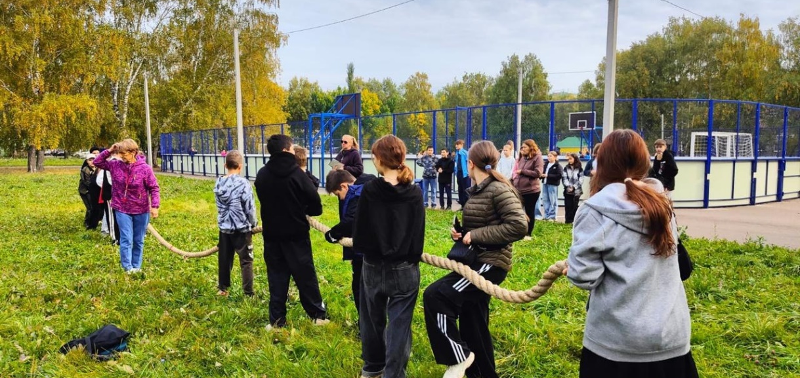
20 сентября в нашей школе в рамках тематической субботы прошло увлекательное соревнование по перетягиванию каната, в котором приняли участие учащиеся 6 и 7 классов. Это мероприятие собрало множество зрителей, которые пришли поддержать свои команды и насладиться атмосферой дружеского соперничества.
Соревнование началось с яркого открытия, на котором организаторы рассказали о правилах и значении командной работы. Ребята были разделены на команды, каждая из которых проявила невероятный дух единства и командной работы. В ходе соревнования команды проявили не только физическую силу, но и стратегическое мышление, пытаясь найти способы перетянуть канат на свою сторону.
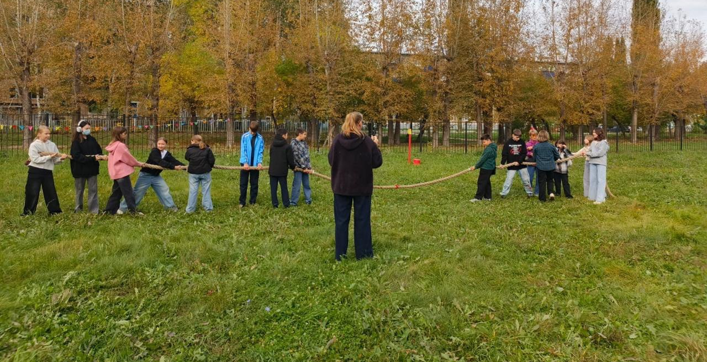
В итоге, победила дружба! Все команды продемонстрировали отличные результаты и стремление к победе, что сделало это мероприятие настоящим праздником спорта.

